**Как возмещать оценку профрисков за счет средств СФР по приказу Минтруда № 347н**



С 1 января 2025 года  начнет работать новый порядок финансирования предупредительных мер по сокращению производственного травматизма и профзаболеваний. Благодаря приказу Минтруда № 347н теперь компании смогут вносить в Планы финансового обеспечения предупредительных мер оценку профессиональных рисков.

**Можно ли возмещать оценку профрисков в СФР**

[**Приказом Минтруда России от 11.07.2024 года № 347н**](http://publication.pravo.gov.ru/document/0001202411200009) ввели новые Правила финансового обеспечения по охране труда. **Теперь работодатели смогут официально возвращать средства, затраченные на оценку профрисков**, которую проводила сторонняя организация.

Чиновники расширили список расходов страхователя на охрану труда, которые можно возместить с 2025 года. В него вошли не только привычные уже работодателям мероприятия, например, спецоценка или обучение по охране труда, но и обновленные варианты:

г) приобретение работникам СИЗ: **на основании норм бесплатной выдачи СИЗ и смывающих средств, утвержденных ЛНА и разработанных на основании ЕТН выдачи СИЗ и смывающих средств, с учетом результатов спецоценки, результатов оценки профрисков, мнения выборного органа первичной профсоюзной организации или иного уполномоченного представительного органа работников (при его наличии)**;

з) приобретение страхователями, работники которых проходят обязательные предсменные (послесменные) и (или) предрейсовые (послерейсовые) медицинские осмотры, медицинских изделий для количественного определения алкоголя в выдыхаемом воздухе, а также для определения наличия психоактивных веществ в моче, **прошедших процедуру государственной регистрации медицинских изделий и внесенных в государственный реестр медицинских изделий и организаций (индивидуальных предпринимателей), осуществляющих производство и изготовление медицинских изделий**;

к) приобретение страхователями аптечек **для оказания работниками первой помощи пострадавшим с применением медицинских изделий**;

с) **проведение оценки профессиональных рисков.**

**Какие документы нужны для размещения оценки профрисков в СФР**

**В пункте 10 Правил, утв.**[**приказом № 347н**](http://publication.pravo.gov.ru/document/0001202411200009)**, чиновники указали, что для того чтобы организация смогла возместить оценку профрисков, работодатель обязан предоставить в СФР:**

* копию договора с организацией, проводившей оценку профессиональных рисков, с указанием количества рабочих мест, в отношении которых проведена оценка профессиональных рисков, и стоимости проведения оценки профессиональных рисков на указанном количестве рабочих мест;
* сведения об индивидуальных номерах рабочих мест, в отношении которых проведена оценка профессиональных рисков, с указанием идентификационного номера отчета о проведении специальной оценки условий труда, содержащего сводную ведомость результатов проведения специальной оценки условий труда, или выписку из реестра деклараций соответствия условий труда государственным нормативным требованиям охраны труда для микропредприятий.

**Напоминаем, что согласно п. 2 Правил, утв.**[**Приказом Минтруда России от 11.07.2024 года № 347н**](http://publication.pravo.gov.ru/document/0001202411200009)**, кроме оценки рисков, работодатель имеет право возместить следующие расходы по охране труда:**

1. Спецоценку условий труда
2. СИЗ для персонала, в том числе дерматологические
3. Периодические медосмотры работников
4. Обучение по охране труда отдельных категорий руководителей и специалистов, членов комиссии по проверке знаний, уполномоченных от профсоюза, специалистов по охране труда
5. Санаторно-курортное лечение работников, которые заняты на работах с вредными или опасными производственными факторами, а также предпенсионеров
6. Затраты на лечебно-профилактическое питание или молоко
7. Алкометры и алкотестеры для предрейсового медосмотра для перевозки пассажиров или грузовых перевозок
8. Аптечки для оказания первой помощи
9. Приборы наблюдения за безопасностью технологических процессов, в том числе на подземных работах и другие мероприятия, указанные в приказе № 347н.

Каким критериям должна отвечать компания, которая проводит профриски

Несмотря на то, что критерии к организациям, проводящим оценку профрисков, законодательно не закреплены, Минтруд установил, что **такая экспертная организация должна быть аккредитована в реестре Минтруда на оказание услуг в области охраны труда**. Проверить ее наличие вы можете [**на официальном сайте Минтруда**](https://akot.rosmintrud.ru/ot/organizations). Если такой аккредитации нет, СФР откажет вам в возмещении затрат на оценку профрисков.

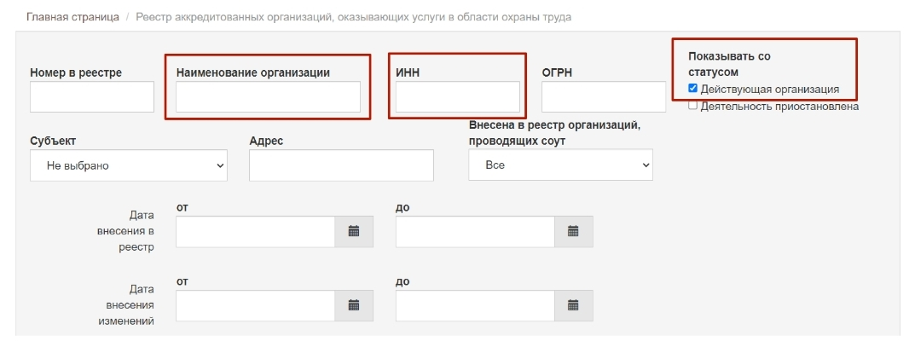

**Как возместить оценку профрисков: пошаговый алгоритм**

Общий порядок действий для возмещения средств из СФР следующий:

* Определите мероприятия, за которые планируете вернуть средства;
* Составьте план финансирования;
* Подайте пакет документов в СФР для разрешения на возмещение **до 1 августа;**
* Получите положительное решение от СФР в виде приказа;
* Передайте отчетную документацию о проведении мероприятий **до 15 ноября;**
* Получите на расчетный счет возмещаемую сумму;
* Будьте готовы к проверке Фонда на следующий год.

**Пошаговый алгоритм по возмещению средств на оценку профрисков**

**Шаг 1. Проверьте, можете ли вы подавать заявление**

В первую очередь, проследите, чтобы ваша организация не имела неоплаченные взносы в Фонде пенсионного и социального страхования, а также пени и недоимки. **Возместить расходы на охрану труда вправе только те работодатели, у которых нет долгов по взносам в Фонд.**

Даже если у вас нет долгов, вам откажут в возмещении расходов в том случае, если предусмотренные бюджетом Фонда средства на финансовое обеспечение предупредительных мер на текущий год полностью распределены. Поэтому поторопитесь. Также могут отказать, если подать неполный комплект документов, если не будет хватать подписей.

**Шаг 2. Определите сумму, на которую можно рассчитывать**

Запросите сумму возможного возмещения у бухгалтера. Она равна 20% от суммы страховых взносов, которые компания выделила на обязательное соцстрахование от несчастных случаев на производстве и профзаболеваний за прошлый год. **Если вы отправляли на санаторно-курортное лечение сотрудников предпенсионного возраста, тогда рассчитывайте на 30% от взносов.**Расчет бухгалтерии лучше сверить с цифрами, которые предоставит специалист Фонда пенсионного и социального страхования. От начисленных страховых взносов за прошлый год вычитают расходы на пособия по несчастным случаям, если они произошли в тот период.

**Шаг 3. Оформите на себя доверенность**

Подскажите юристу компании, что в вашей доверенности должны быть указаны следующие функции:

* подавать заявление с прилагаемыми к нему документами (копиями документов) и сведениями о финансовом обеспечении предупредительных мер по сокращению производственного травматизма и профессиональных заболеваний работников;
* получать решение от Фонда пенсионного и социального страхования о финансовом обеспечении предупредительных мер или об отказе в финансовом обеспечении предупредительных мер;
* обращаться за консультациями к специалистам территориального органа Фонда пенсионного и социального страхования, давать разъяснения, заверять копии подаваемых документов; расписываться в получении документов;
* подавать в территориальный орган Фонда социального страхования отчет с прилагаемыми к нему документами (копиями документов) об использовании сумм страховых взносов на обязательное социальное страхование от несчастных случаев на производстве и профессиональных заболеваний на финансовое обеспечение предупредительных мер по сокращению производственного травматизма.

**Шаг № 4. Подготовьте План финансового обеспечения на текущий год**

Форма плана — рекомендуемая, приведена в Приложении к Правилам финансового обеспечения, утв. [**приказом Минтруда России от 11.07.2024 года № 347н**](http://publication.pravo.gov.ru/document/0001202411200009). Обязательно подпишите план у вашего руководителя и главного бухгалтера. Мероприятие, которые вы рассчитываете профинансировать, укажите обязательно.

**Пример содержания Плана финансового обеспечения:**

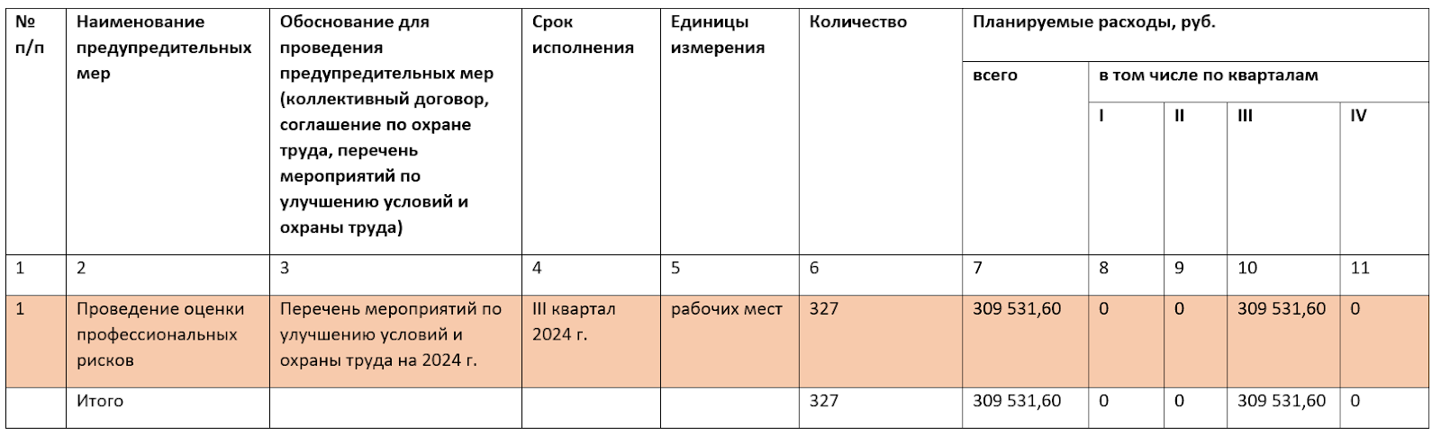

**Шаг № 5. Проверьте План мероприятий по улучшению условий и охраны труда на текущий год**

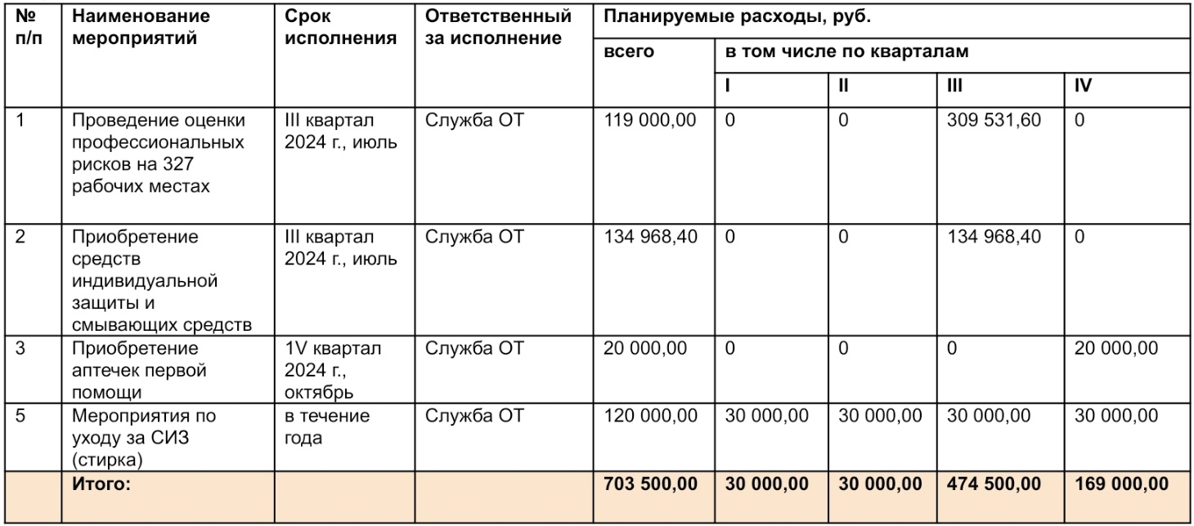

Подпишите план у вашего руководителя и главного бухгалтера. Подробнее, как разработать такой план, читайте в [нашей статье](https://coko1.ru/articles/protection/kak-razrabotat-plan-meropriyatij-po-ohrane-truda-na-2024-god/). Поставьте печати на все документы, которые будете сканировать. Будьте готовы к тому, что после финансирования к вам придет проверка фонда. И тогда уже вы должны будете предъявить все оригиналы.

**Шаг № 6. Подготовьте договор с организацией, которая провела у вас оценку профрисков, сведения об ее аккредитации**

**Обратите внимание!** Договор на профриски заключается только при наличии СОУТ (можно за последние 5 лет предоставить заверенные копии сводных ведомостей, сам договор и приказ о проведении профрисков. **Важно, чтобы номера рабочих мест СОУТ отслеживались и в оценке профрисков.** Все листы должны быть заверены. Отсканируйте все, что будете подавать в Фонд.

**Шаг № 7. Подайте заявление, доверенность, планы и документы на шаге 6 на портале Госуслуг**

Чтобы получить разрешение на финансирование предупредительных мер, страхователь должен подать заявление и подтверждающие документы в территориальный орган СФР по месту регистрации. **Сделать это нужно до 1 августа текущего года.** Помимо заявления и плана финансирования, работодатель должен предоставить документы для обоснования возмещения расходов на проведение оценки профрисков:

* копию гражданско-правового договора с организацией, проводящей оценку профессиональных рисков. В договоре должно быть прописано, в том числе, количество рабочих мест, в отношении которых проводится оценка профрисков, и ее стоимость;
* сведения об индивидуальных номерах рабочих мест, в отношении которых проводится оценка профрисков. Указывается идентификационный номер отчета о проведении СОУТ, содержащего сводную ведомость результатов спецоценки условий труда (если объектом оценки рисков является рабочее место). На сайте в течение одного рабочего дня с даты регистрации заявления появится информация о поступившем заявлении и о ходе его рассмотрения).

Затем на указанные контактные данные с вами свяжется специалист фонда и пригласит к себе, если что-то не так. Если все нормально, Фонд  издаст приказ о финансовом возмещении.

**Шаг № 8. Отчитайтесь в Фонд о целевом расходовании до 15 ноября**

Затем вы подадите заявление на возмещение, о том, что израсходовали деньги на сумму, не превышающую указанную в приказе, Фонд рассмотрит заявление и пакет документов в течение пяти рабочих дней и направит деньги работодателю на его расчетный счет.